检 测 报 告

试验名称：抗振强度

主检： |  | 日期： | 2023年02月15日
审核： | 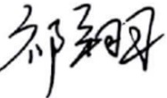 | 日期： | 2023年02月16日
批准： | 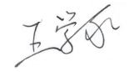 | 日期： | 2023年02月16日



北京光华荣昌汽车部件有限公司实验室

声 明

- 报告无实验室“检测专用章”无效。
- 报告无主检、审核、批准人签字无效。
- 报告涂改无效。
- 复制报告未重新加盖“检测专用章”无效。
- 对检测报告若有异议，请收到报告后15个工作日内通知实验室。
⑹ 送样检测仅对样品负责。
⑺ 电子版报告无安全密码无效。

试验单位：北京光华荣昌汽车部件有限公司实验室
地 址：北京市昌平区流村镇工业园区
电 话： (010) 60793358-5711 邮 编：102200

样品名称 | 左/右后视镜总成 | 车 型 | B41V
样品件号 | B00034691  B00034697 | 样品数量 | 6件
委托单位 | 后视镜开发部 | 生产单位 | /
送样者及其 联系方式 | 郭锐  18201382432 | 送样日期 | 2023年4月10日
试验地点 | 北京光华荣昌汽车部件有限公司 实验室 | 试验日期 | 2023年4月22日
试验项目 | 抗振强度
试验标准 | QBAIC C215142-2022
样品状态 | PV
试验结论 | 对2023年4月10日 后视镜开发部 送检的B41V左/右后视镜总成依据 QBAIC C215142-2022进行抗振强度检测，经检测不符合要求。
备 注 | /

一、试验条件
试验时间： | 2023年4月22日--- 2023年4月27日
试验地点： | 北京光华荣昌汽车部件有限公司实验室
试验人员： | 吴航波
环境温/湿度： | 温度：21.2℃；湿度：43.5%
二、试验仪器设备
序号 | 设备名称 | 设备编号 | 规格型号 | 厂家 | 精度 | 有效期
1 | 电子震动试验系统 | N-008 | MPA406/M232A | 北京航天希尔技术有限公司 | / | 2023年7月28日
三、试验方法及评价标准
1、试验方法
试验要求如下：
a) 固定要求：后视镜总成按照实际装配状态安装在振动台上；
b) 振动方向：与安装位置垂直12h、水平（前后8h、左右4h）；
c) 试验持续时间：24h，耐久试验频率为（3～6）次/min；
d) 频率：平滑过渡（10～60）Hz/（60～10）Hz；
e) 振幅值：在（10～16）Hz/（16～10）Hz范围内常数±3mm；
f) 加速度：在（16～60）Hz/（60～16）Hz范围内常数±30m/s2；
g) 频率变化时间：1倍频程1min。
2、评价标准
试验后，外后视镜总成外观无明显改变，无干涉、噪音、异响等缺陷，各调节功能正常，包括但不限于以下功能：转向灯、电加热、电动调节、电动折叠、迎宾灯、BSD灯。
四、标准偏离
1、标准偏离
无
五、试验结果
1、试验结果
样件名称 | 样件编号 | 外观有无明显改变 | 有无干涉、噪音、异响等缺陷 | 各调节功能是否正常 | 备注
左后视镜总成 | 033-013-202303 | 无 | 无 | 是 | /
右后视镜总成 | 033-022-202303 | 无 | 无 | 是 | /
左后视镜总成 | 033-035-202303 | 无 | 无 | 是 | /
右后视镜总成 | 033-014-202303 | 无 | 无 | 是 | /
左后视镜总成 | 033-015-202303 | 污 | 有 | 是 | 试验前后方向7小时出现松旷异响等问题。
右后视镜总成 | 033-020-202303 | 无 | 有 | 是 | 试验前后方向7小时出现异响等问题

六、试验照片
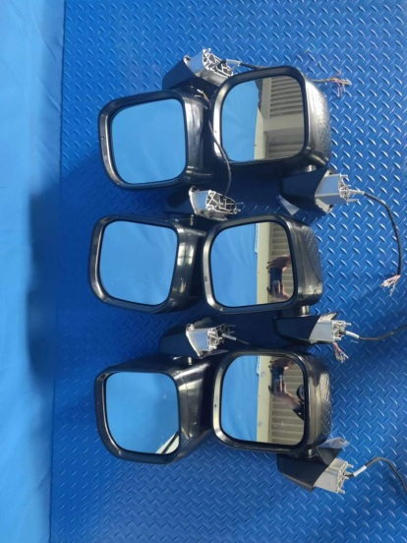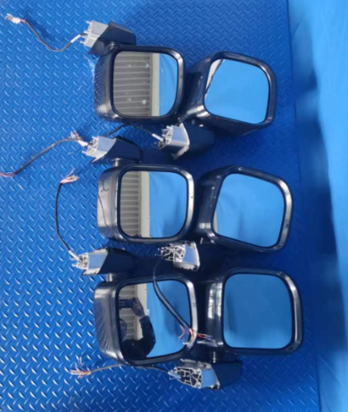
试验前
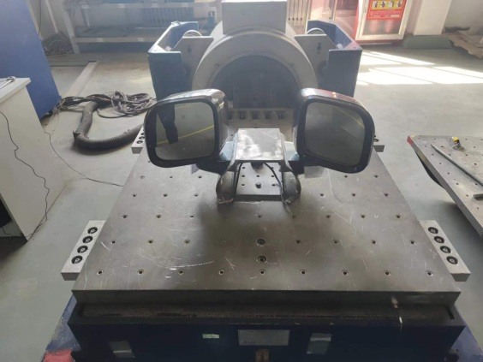
试验中
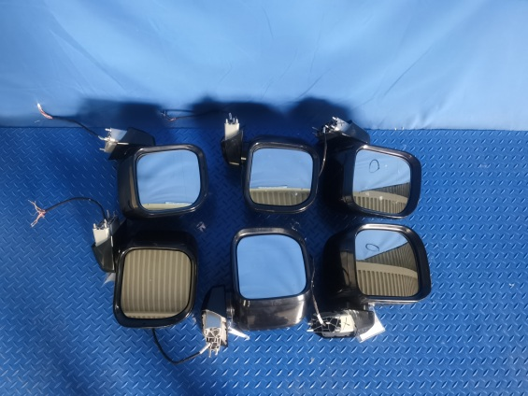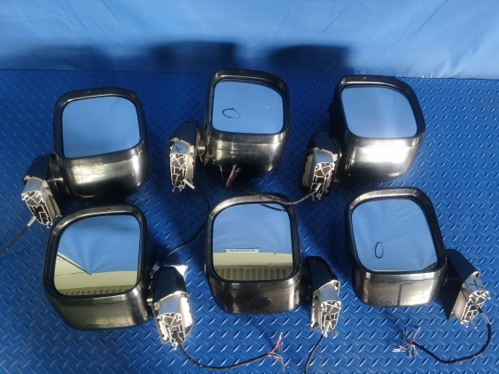
试验后
**报告结束**

